|  |  |
| --- | --- |
|  | **TECNOLÓGICO NACIONAL DE MÉXICO**  **TECNOLÓGICO DE ESTUDIOS SUPERIORES DE JILOTEPEC** |

**DIVISIÓN DE INGENIERÍA EN SISTEMA COMPUTACIONALES**

**MANUAL DE SEMAFORO**

**OMAR ARANDA ALMARAZ**

**GRUPO 3011**

**JILOTEPEC, MÉXICO**

¿CÓMO SE ELABORO EL SEMAFORO?

Para elaborar el semáforo tuvimos que pasar por varios pasos desde la creación del código, la simulación y la elaboración de la maqueta por lo que empezaremos a explicar el código, posteriormente en la simulación y finalmente la maqueta.

**CODIGO**

El código está en lenguaje ensamblador, el cual dará las instrucciones de que leds se van a encender, el cual consiste en:

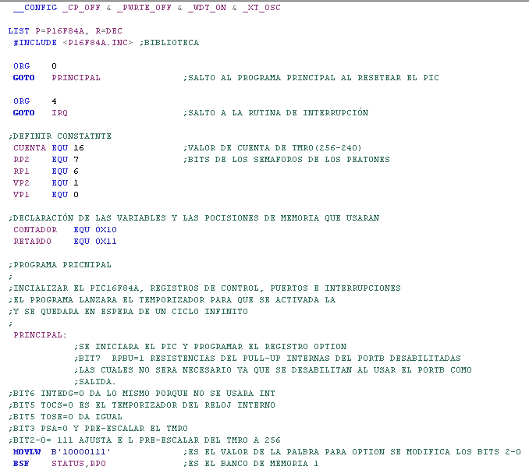

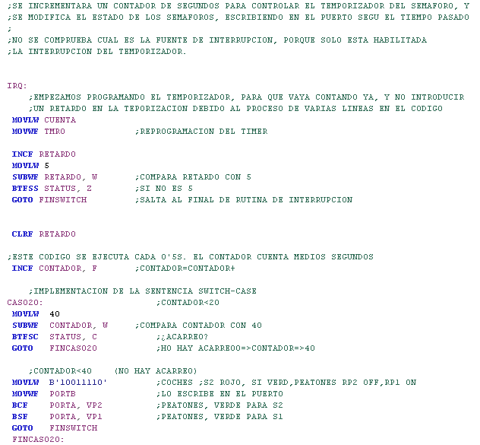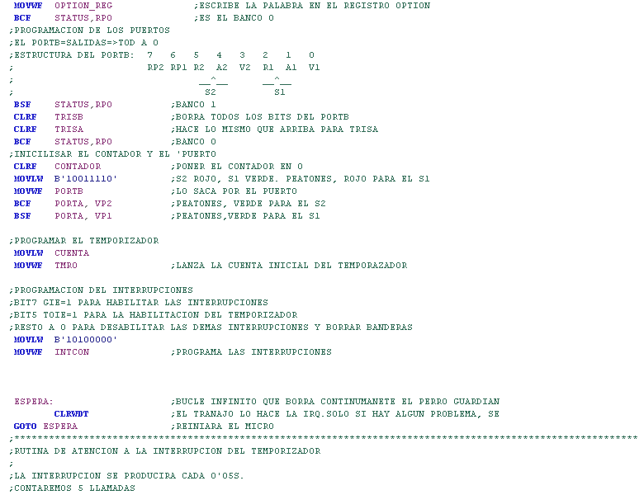

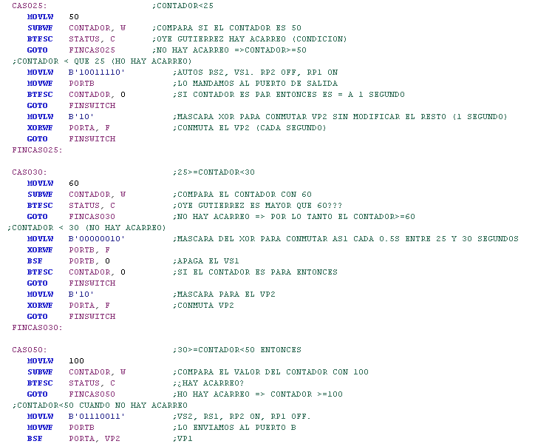

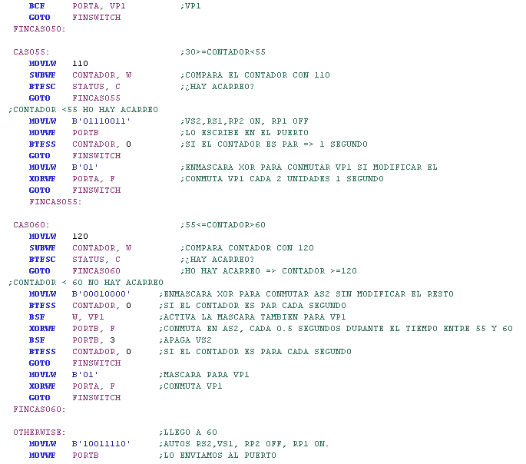

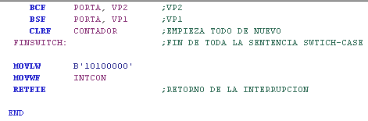

Como lo notan el código es demasiado extenso el cual contiene diferentes comentarios de lo que hace, pero en si solo manda a encender por determinado tiempo la luz roja y verde de los semáforos, y los amarillos manda a parpadear para indicar el cambio de luz, y de acuerdo al semáforo de los peatones son solo verde y rojo, pero aquí para indicar el cambio el verde empieza a parpadear.

Por lo que esto manda a cada una pata del PIC al cual vamos a programar, pero antes de pasar a este paso tenemos que ver que funcione por lo que pasamos a hacer el simulador.

**SIMULADOR**

El simulador fue hecho en Proteus, las cuales ocupamos el PIC 16F84A, 8 leds rojos, 8 leds verdes y 4 leds amarillos, 20 resistencias de 385 ohms, un diodo, un transistor, 1 resistencia de 30 K, otra de 33 y una última de 40, cable, 2 capacitores cerámicos de 22 picofaradios y un cristal oscilador, de las cuales se acomodo de la siguiente manera:

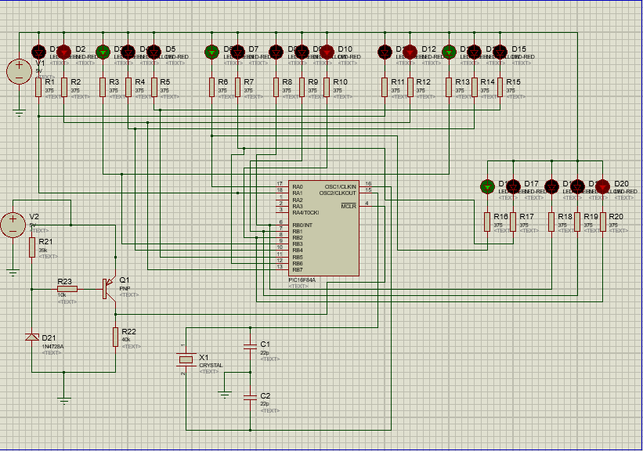

El modelo lo que hace es que las patitas 6, 7 y 8 mandaran señales a un par de semáforos, siendo 6 los leds verdes que se encenderán alrededor de 15 segundos, 7 los amarillos, estos parpadearan por 5 segundos y la 8 son los leds rojos que estarán encendidos cuando el otro semáforo este en verde, pero estos son de un par de semáforos. Mientras que en las patitas 17 es la de los leds verde de los peatones y estará encendida cuando su semáforo este en rojo y parpadeará para indicar cambio del lado de estos semáforos, y la 12 es el led rojo de los peatones solo que este se encenderá cuando termine de parpadear el verde y cambie a verde su semáforo de autos.

Por el otro lado de los semáforos, las patitas que se encargarán de este par de semáforos, serán la 9 con los leds verdes, la 10 con los amarillos y 11 con los rojos, y la de los peatones serán la 13 para los rojos y la 18 para los verdes.

Todos estos leds harán su acción el encender un color un par mientras que los otros el contrario este, si un par esta en verde, el otro en rojo, solo los amarillos estarán para realizar el cambio, y lo mismo pasara para los semáforos peatonales solo que en vez de un led amarillo solo parpadeara el led para indicar el cambio.

De a cuerdo con el cristal y los capacitores, estos serán el sistema a de oscilación, el cual cuidaran la velocidad a la que van a encender los leds e irán conectados a las patitas 15 y 16, y de acuerdo a los demás materiales todos irán conectados entre si y conectados a la patita 4 solo que estos últimos son un sistema de reseteo para el semáforo en caso de una falla.

**MAQUETA**

La Maqueta se realizó con cartón reciclado, el cual tendrá las medidas de 30 cm de ancho por 30 de largo y 7 cm de altura.

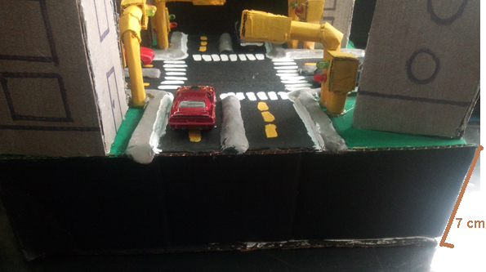

Altura

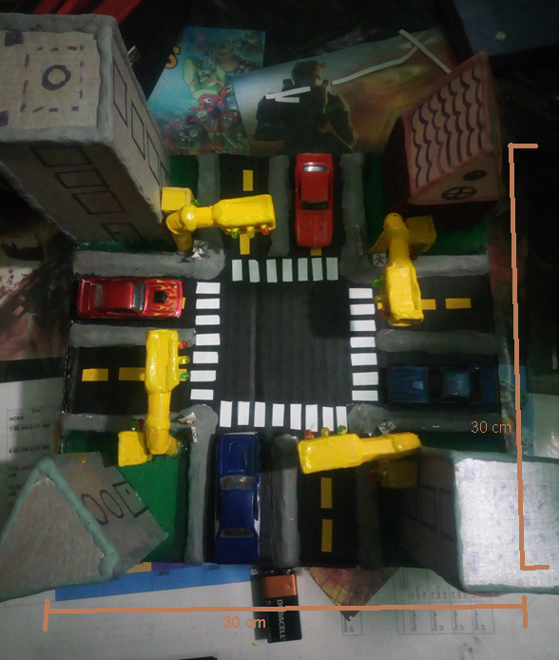

Ancho y largo

Como se muestra en las imágenes ese seria el tamaño de la maqueta, como al igual se ve que esta pose cuatro edificios de diferentes tamaños, las cuales el mas grande mide de altura de 16 cm y con una pase de 6x6 cm (1), el segundo seria con la misma base solo que su altura seria de 10 cm (2), el tercero cambiaria ya que tendría una forma triangular que por los lados de su base medirían 6 cm y también tendría una altura de 10 cm (3) y el ultimo edificio tendría una base de 6x6 cm con una altura en total de 12 cm, solo que la parte superior tendría la forma de un prisma triangular.

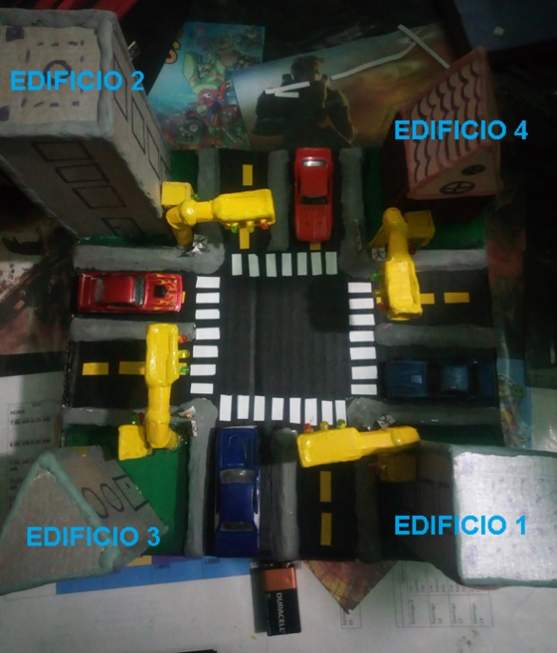

Por de lado de las carreteras medirían 4 cm cada una.

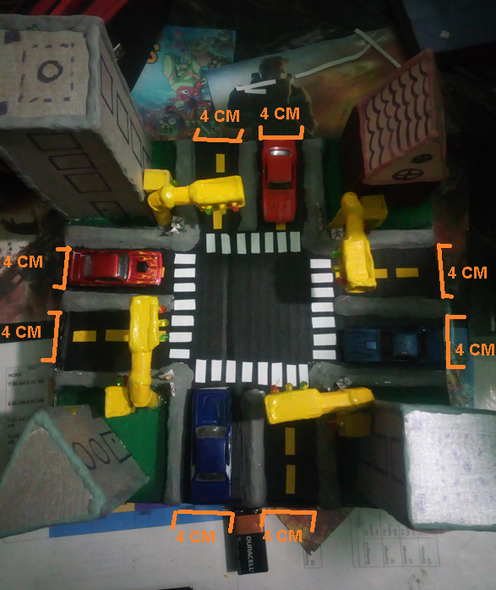

Por parte de la decoración y de los sentidos de las carreteras se incluyeron unos automóviles.

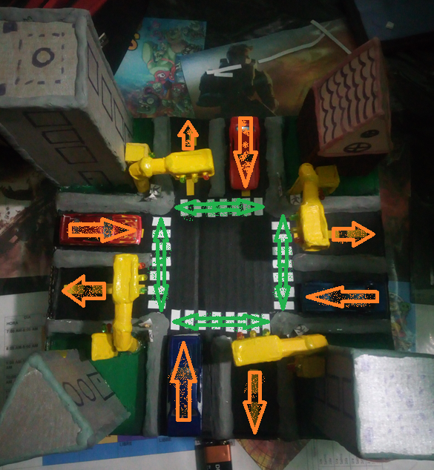

Por el lado del tamaño de los semáforos seria:

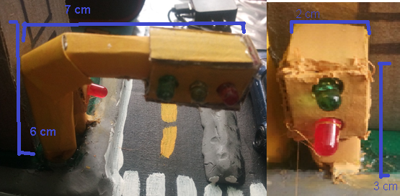

Y en la parte inferior de la maqueta se encuentra el cableado las cuales, conectada con una pila, las cuales mandara las diferentes señales para que encienda el semáforo.

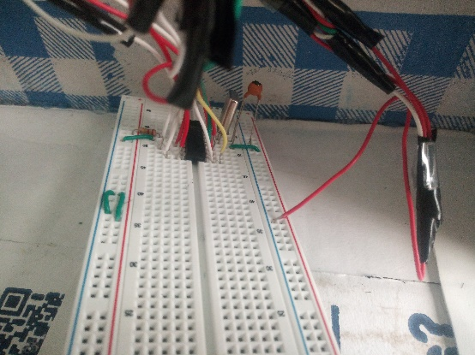

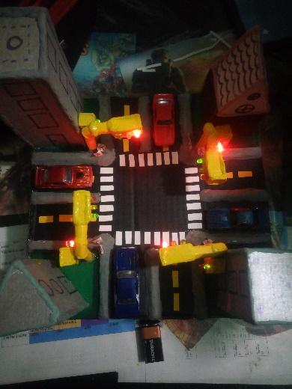

Como lo notas cada hay cinta de aislar que cobre los cables, es debido a que en ese lugar conectan varios cables para hacer la gestión más cómoda.

Solo que en mi caso incluí un interruptor para poder encender más fácil el semáforo.

Pero, en fin, una vez conectada la pila y lo cables correctamente deberá encender correctamente todo.